[SPRINT-003] Autenticação e Rastreabilidade de Usuários
1. Registro da decisão de implementação
No dia 14/04/2026, o Tech Lead Raul Werner conduziu a sprint de autenticação e rastreabilidade. O dev Marcos Bristot executou a implementação completa dos 9 cards planejados, além de 3 correções pós-entrega. O dev Charles Cesar Savadinsky não compareceu à aula. O POO Guilherme Henrique Baschera acompanhou as definições de escopo.

O processo de decisão seguiu as seguintes etapas:

1. Definição do escopo pelo POO
O POO Guilherme definiu a sequência de desenvolvimento com 9 cards organizados no Trello, cobrindo desde a modelagem do banco até a ADR de autenticação. A feature central da sprint era implementar um módulo completo de autenticação com sessão Flask e rastreabilidade de edições por usuário.

2. Execução pelo Dev
Como o dev Charles não compareceu, Marcos Bristot executou todos os 9 cards sozinho, utilizando IA para aumentar a velocidade de desenvolvimento, conforme comunicado ao time no Discord. Cada card foi entregue com ADR correspondente, cobrindo as decisões técnicas tomadas (ADR-008 ao ADR-014).

3. Decisão e divisão do trabalho
O time identificou 3 pontos de melhoria e o dev Marcos realizou as correções. Ao final, o Tech Lead Raul também contribuiu com um ajuste no sistema de prioridades, removendo o nível "Crítica" conforme solicitado na Sprint 2. As tarefas foram organizadas no Trello:

- Marcos Bristot → Implementação dos 9 cards + 3 correções
- Raul Werner → Tech Lead + ajuste no sistema de prioridades (remoção de "Crítica")
- Guilherme Henrique Baschera → POO + definição do escopo dos 9 cards
- Charles Cesar Savadinsky → Ausente
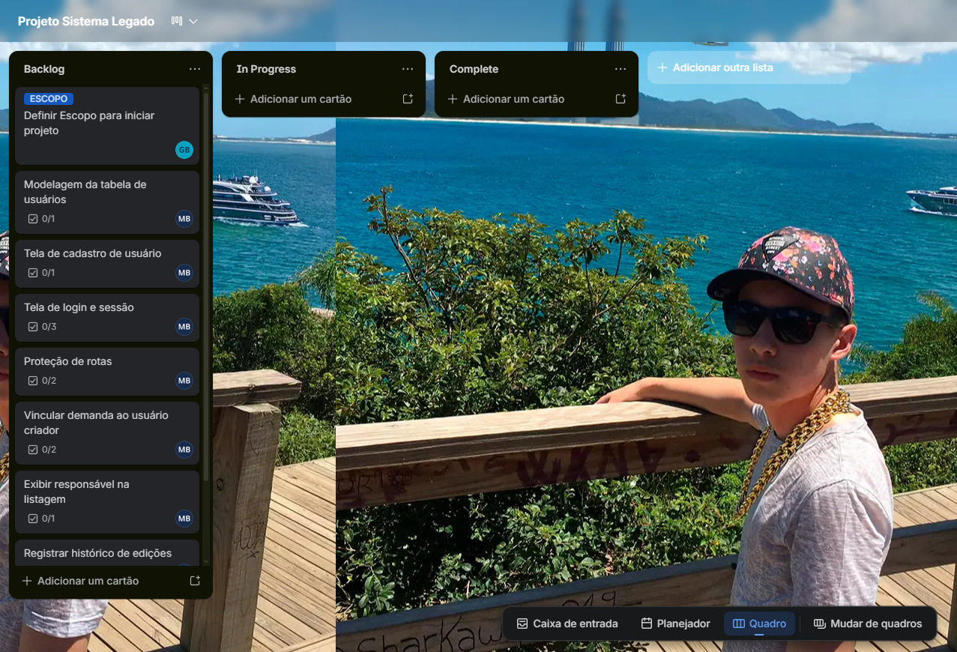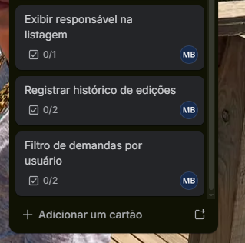

2. Evidências de comunicação do time
HTML com as mensagens dentro da pasta /docs/[SPRINT-003]

3. Teste da funcionalidade
Vídeo de demonstração de funcionalidade dentro da pasta /docs/[SPRINT-003]

4. Decisões importantes do time
https://github.com/MarcosBristot/sistema_legado_sgdi/tree/main/docs
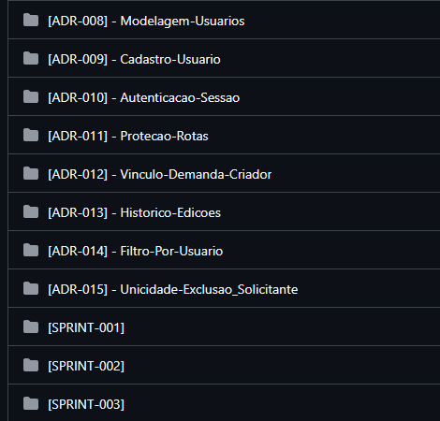

Foram geradas 8 ADRs novas nesta sprint (ADR-008 ao ADR-015), documentando cada decisão técnica tomada:

- ADR-008 — Modelagem da tabela de usuários (campos e valor padrão do cargo)
- ADR-009 — Hash de senha com werkzeug.security e tratamento de e-mail duplicado
- ADR-010 — Autenticação session-based vs JWT: escolha pelo flask.session nativo
- ADR-011 — Decorator @login_required para proteção de rotas
- ADR-012 — Coluna criado_por como FK + tratamento de demandas legadas (NULL → "—")
- ADR-013 — Histórico de edições campo a campo com valor anterior e novo valor
- ADR-014 — Filtro por responsável via ?usuario_id= integrado com prioridade e busca
- ADR-015 — Distinção entre solicitante (externo) e criado_por (usuário logado do sistema)

5. Papel de cada um no time

Raul Werner — Tech Lead

Responsável pela condução e acompanhamento da sprint. Coordenou a organização das entregas e validou o trabalho do time. Ao final da sprint, realizou um ajuste no sistema de prioridades, removendo o nível "Crítica" dos formulários de criação e edição de demandas, adequando o sistema à decisão tomada na Sprint 2 pelo POO.

Guilherme Henrique Baschera — POO

Responsável por definir o escopo da sprint. Estruturou os 9 cards no Trello com descrições claras, checklists e referências às ADRs correspondentes. Definiu a sequência de desenvolvimento — da modelagem do banco até o filtro por responsável — e acompanhou a evolução das entregas.

Marcos Bristot — DEV

Responsável pela implementação completa da sprint. Executou todos os 9 cards: criou a tabela de usuários com hash de senha, implementou as rotas /novo_usuario e /login com flask.session, criou o decorator @login_required protegendo todas as rotas funcionais, adicionou a coluna criado_por na tabela de demandas, integrou o JOIN para exibição do criador na listagem e nos detalhes, criou a tabela historico_edicoes registrando campo a campo cada alteração, e adicionou o filtro por responsável integrado com prioridade e busca. Realizou ainda 3 correções: restrição UNIQUE no campo nome, proteção de exclusão por dono ou admin, e documentação da distinção entre solicitante e criado_por. Gerou 8 ADRs (ADR-008 ao ADR-015) documentando cada decisão técnica da sprint.

Charles Cesar Savadinsky — DEV

Não compareceu à aula do dia 14/04/2026. O dev Marcos Bristot assumiu a execução de todos os cards da sprint.

